Kính thưa quí bạn
Hôm nay đến với các bạn vài chuyện đời thường
1. Tin mới đăng: Có Phải Trái Đất Đang Bước Vào Một Cuộc Tuyệt Chủng Lần Thứ Sáu? Các Nhà Khoa Học Nói Gì
2. Bằng hữu hỏi: Nhờ anh giải thích rõ hơn về “đời sống gương soi “…
3. Bằng hữu hỏi: Lại chuyển trời ơi đất hỡi “Cả thế giới mở tiệc ăn mừng vì mới phát hiện ra loại rau có khả năng chống ung thư gấp trăm lần thuốc đặc trị , Ở Việt Nam mọc đầy ra”
4. Bang hữu gởi trang web chi tiết về sắn dây
5. Chuyện háo danh: Chữ Bùi Hiền và chữ mới hơn gọi là gọi là CVNSS4.0.. Chọc cho vui
6. Góc đố vui
HCD 29-Aug-2025
Nếu các bạn không thấy hình chỉ thấy cái khung trống không hình, thì nên dọc Microsoft Word attached.
-----===<o0o>===-----

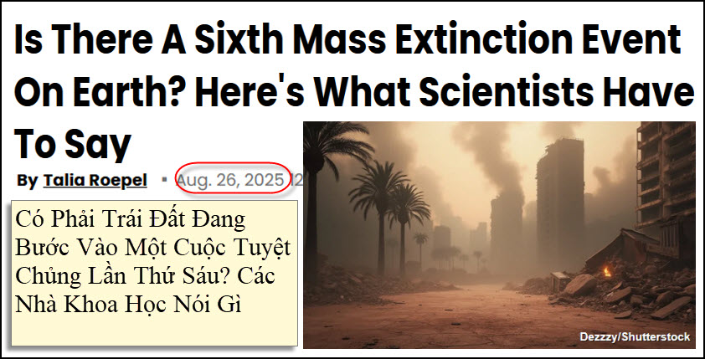
Nguồn tin và chi tiết: https://www.bgr.com/1946817/will-there-be-sixth-extinction-event-earth/?utm_source=flipboard&utm_content=BGR/magazine/BGR
HCD: nội dung bài báo bản máy dịch có thể có chử khó nghe:
Có Phải Trái Đất Đang Bước Vào Một Cuộc Tuyệt Chủng Lần Thứ Sáu? Các Nhà Khoa Học Nói Gì

(Talia Roepel, 26 Tháng Tám 2025)

Một cuộc tuyệt chủng tập thể là lúc rất nhiều giống loài bị xóa sổ. Thường đó không phải chuyện xảy ra trong một ngày, mà kéo dài hàng ngàn hay hàng triệu năm. Trong quá khứ, Trái Đất đã có năm lần tuyệt chủng lớn, và nay giới khoa học lo sợ chúng ta đang ở trong lần thứ sáu.

Lần gần đây nhất là cuối kỷ Phấn Trắng, cách nay 65 triệu năm, khi khủng long biến mất, với khoảng 76% loài tuyệt chủng. Người ta biết đến vụ thiên thạch rơi diệt khủng long, nhưng thực ra còn nhiều nguyên do khác đi kèm. Trước đó là cuối kỷ Tam Điệp, do núi lửa dưới biển, làm mất khoảng 80% loài. Rồi cuối kỷ Pecmi, núi lửa ở vùng Xi-bê-ri làm trái đất nóng lên. Trước nữa là cuối kỷ Devon, do cây cỏ mọc lan tràn làm đổi thay khí hậu. Sớm nhất là cuối kỷ Ordovic, cách nay 444 triệu năm, do mực biển và vỏ đất đổi dời.

Cuộc tuyệt chủng thứ sáu khác hẳn: nguyên nhân chính là do loài người. Hoạt động của chúng ta phá hoại môi sinh, làm khí hậu đổi thay. Nếu không kềm lại, tương lai nhân loại khó tránh khỏi u ám.

Thế nào là cuộc tuyệt chủng lần thứ sáu?

Con người chặt rừng, tiêu hao nước và năng lượng, tiêu thụ quá mức. Việc phá rừng, san bằng chỗ ở tự nhiên khiến nhiều giống thú, giống cây mất nơi sinh sống. Khí hậu bị thay đổi: bão tố dữ dội hơn, lụt lội nhiều hơn, không khí ô nhiễm, trật tự thiên nhiên đảo lộn.

Theo Quỹ Sinh Vật Hoang Dã Thế Giới, hiện nay tốc độ tuyệt chủng nhanh gấp ít nhất 1.000 lần so với tự nhiên (nếu không có loài người), và có khi lên đến 10.000 lần. Loài người chính mình cũng từng suýt diệt chủng một triệu năm trước, nên dữ kiện này càng đáng lo.

Công trình nghiên cứu của Đại học Stanford và Đại học Tự Trị Quốc Gia Mễ Tây Cơ, đăng trên tập san Viện Hàn Lâm Khoa Học Hoa Kỳ, cho thấy: con người không chỉ làm mất từng giống loài riêng lẻ, mà còn xóa cả những nhánh lớn trong “cây sự sống”, tức là các nhóm sinh vật gần nhau giữ vai trò thiết yếu trong môi sinh. Các tác giả gọi đó là “sự tiêu diệt sinh học”. Giáo sư Gerardo Ceballos nói: “Điều chúng ta đang làm với cây sự sống sẽ đem lại nhiều đau khổ cho loài người.”
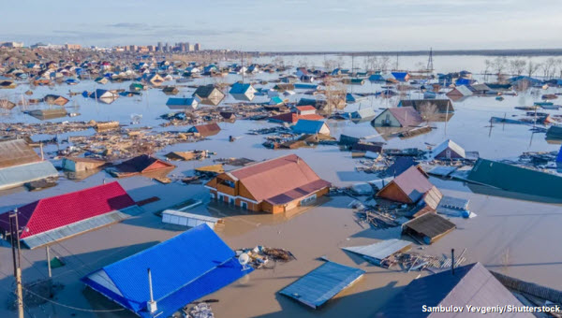
Làm sao ngăn được?

Muốn cứu lấy tương lai, không chỉ cho thú vật mà cả cho chính chúng ta, cần hành động ngay. Phải kềm bớt ảnh hưởng của con người lên khí hậu. Đất đai và nguồn nước phải được giữ lại cho thiên nhiên thay vì khai thác. May thay, đã có vài nỗ lực quốc tế.

Hiệp ước Paris nhắm giữ nhiệt độ toàn cầu không vượt quá mức nguy hiểm, bằng cách giảm khói thải. Khung công ước đa dạng sinh học Côn Minh – Montreal được gần 200 nước thông qua, nhằm bảo tồn đất, nước và phục hồi những nơi đã bị hư hại.

Dẫu vậy, nhiều trở ngại còn đó. Giáo sư Paul Ehrlich (Đại học Stanford) nhận xét: “Số người đông, tiêu thụ ngày càng lớn, lại bất công trong phân chia, tất cả đều là nguyên do chính. Nghĩ rằng cứ tiếp tục như vậy mà vẫn giữ được muôn loài là chuyện điên rồ. Nó giống như ta ngồi trên cành cây rồi tự cưa cành ấy.”

-----===<o0o>===-----

From: Pham Dan <phamvdan05@
Date: 8/28/25 2:05 PM (GMT-08:00)
Subject: Re: [BanVTCT] OpenAI bao canh sat, sinh vat nhan tao diet loai nguoi, Am Ap Tinh Nguoi, choc que Quoc Van Giao Khoa Thu, goc do vui

Anh Đẳng kính mến:
Nhờ anh giải thích rõ hơn về “đời sống gương soi “…
Rất cảm ơn anh.
Phạm Vi Dân-CA.
Sent from my iPhone
HCD: Thưa anh tôi không rành lắm nên chỉ biết đại khái thế nầy: Tôi để chữ màu den từ đây.
“Mirror life” là khái niệm về những sinh vật tổng hợp (synthetic organisms) được tạo ra từ các phân tử sinh học phiên bản “soi gương” – tức là đảo ngược hoàn toàn cấu trúc phân tử so với mọi sinh vật tự nhiên trên Trái Đất.
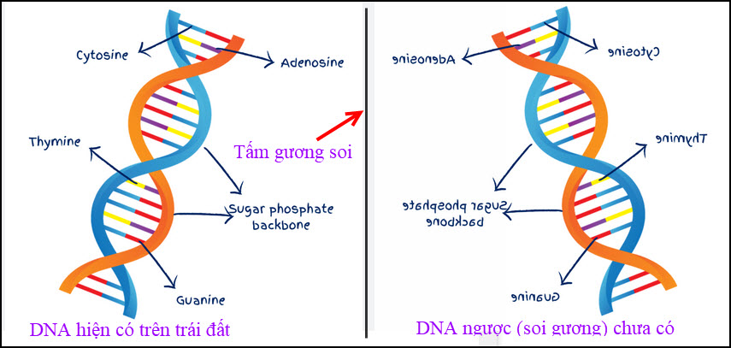
- Tất cả sinh vật hiện tại sử dụng các phân tử “cùng bên”: Ví dụ, protein của mọi sự sống đều được tạo từ axit amin “tay trái”, còn DNA dùng đường “tay phải”. Đây gọi là hiện tượng đồng nhất hướng (homochirality).
- “Mirror life” là giả thuyết: Nếu có thể tổng hợp một sinh vật mà các protein của nó làm từ axit amin “tay phải” và DNA dùng đường “tay trái” – hoàn toàn ngược lại tự nhiên – thì đó gọi là mirror life.
- Sinh vật này ngoài đời chưa tồn tại; nhưng trong phòng thí nghiệm, người ta đã tổng hợp được một số phân tử kiểu soi gương ở mức độ đơn giản, chưa ra đời được sinh vật nguyên vẹn.
- Chúng sẽ không tương tác sinh hóa được với sinh vật tự nhiên: Virus tự nhiên không thể tấn công, dị ứng miên dịch con người không phát hiện, thậm chí cũng không ăn hoặc bị ăn bởi các loài khác.
Nguồn tham khảo:
Mirror life - Wikipedia https://en.wikipedia.org/wiki/Mirror_life
"Mirror Life" is Still a Hypothetical. Here's Why it Should Probably ... https://healthcare.utah.edu/newsroom/news/2024/12/mirror-life-still-hypothetical-heres-why-it-should-probably-stay-way
Mirror Life: Inside the Discussion | - Institut Pasteur https://www.pasteur.fr/en/research-journal/news/mirror-life-inside-discussion
Kết luận: Nếu có con vi trùng tạo bằng “DNA soi gương” được chế tạo ra, thì cơ thể sinh vật trên mặt đất không chống lại được. Kết quả là chết hết muôn loài. Tức sinh vật trên mặt đất sẽ bị tiêu diệt hoàn toàn (dự kiến của mấy nhà chuyên môn)

-----===<o0o>===-----
From: Peter <hoangquochoa@
Date: 8/28/25 7:59 PM (GMT-08:00)
Subject: Lại chuyển trời ơi đất hỡi
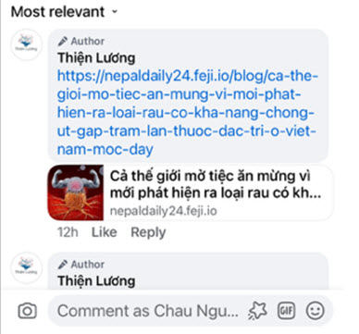
Gửi đến giáo sư một chuyện trời ơi đất hỡi, nhờ giáo sư chỉ giáo dùm
https://nepaldaily24.feji.io/blog/ca-the-gioi-mo-tiec-an-mung-vi-moi-phat-hien-ra-loai-rau-co-kha-nang-chong-ut-gap-tram-lan-thuoc-dac-tri-o-viet-nam-moc-day
Sent from my iPhone
HCD: Thưa anh Ông Thiện Lương nầy chưa biết lòng “thiện lương” ra sao chớ không biết mà bày thuốc là có khi giết người.
- Ô hay, tôi bày uống rau lá cũ thảo một thì là “dược thảo không hoá chất vô hại” làm sao chết người được?
Tôi để chữ màu den từ đây.
Ông Lương ơi, ông mới thấy có phân nữa. Người ta bị bịnh nguy hiểm, tin lời xúi dại uống “dược thảo không hoá chất vô hại” của ông, bò mất thời gian tìm thầy thuốc hay đi nhà thương. Cứu bịnh như cứu hỏa, chần chờ vì tin lời như đinh đóng cột của ông thì e mất mạng.
---
Thưa các bạn bài của anh Peter gởi hòi ý kiến có đăng nơi đây dễ đọc hơn link trên:
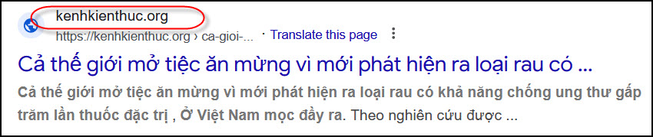
Đọc chữ kênh là hết hồn, Saigon có kinh Thị Nghè phải không? Một kên đẽ hết vía thêm kinh thế hai chắc chết luôn (tôi đùa)
https://kenhkienthuc.org/ca-gioi-mo-tiec-mung-vi-moi-phat-hien-ra-loai-rau-co-kha-nang-chong-ung-thu-gap-tram-lan-thuoc-dac-tri-o-viet-nam-moc-day-ra.html
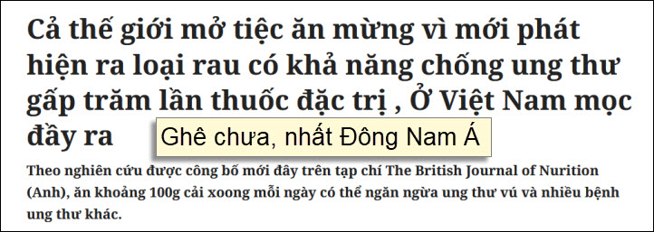

Nói láo nghe chơi, nhận xét mà chơi.
Những chỗ sai, phóng đại thiếu khoa học
- Tiêu đề gây sốc: “Cả thế giới mở tiệc ăn mừng… rau chống ung thư gấp trăm lần thuốc đặc trị” → hoàn toàn sai, không có bằng chứng khoa học nào. Rau cải xoong không thể so sánh “gấp trăm lần thuốc” vì cơ chế hoàn toàn khác, và chưa có thử nghiệm lâm sàng nào chứng minh hiệu quả thay thế thuốc ung thư. Đây là lối viết giật gân để câu view. Ngôn ngữ "giật gân", giật tít: “Cả thế giới mở tiệc ăn mừng”, “chữa khỏi hoàn toàn”… là cách viết dễ gây kỳ vọng sai lệch.

- Phóng đại tác dụng trị bệnh: Liệt kê hàng loạt bệnh (từ tàn nhang, bướu cổ, sỏi thận, đái tháo đường, ho lao, trị giun, lọc máu, thải độc nicotin, hoại huyết…) → đa phần không có nghiên cứu y học hiện đại nào xác nhận. Chỉ nên coi là công dụng dân gian hoặc chưa được kiểm chứng.

- “Chống ung thư gấp trăm lần thuốc đặc trị” Đây là tuyên bố giật gân, không khoa học. Không có nghiên cứu nào chứng minh cải xoong mạnh hơn thuốc đặc trị ung thư.

- Câu chuyện chữa khỏi ung thư bằng trà lá đu đủ và sả : Đây là trường hợp cá nhân, mang tính giai thoại, không thể xem là bằng chứng khoa học. Lá đu đủ có chứa một số enzyme như papain, được nghiên cứu sơ bộ về khả năng chống ung thư, nhưng chưa có bằng chứng lâm sàng rõ ràng. Sả có chất chống oxy hóa, nhưng không phải là thuốc chữa ung thư. Việc khẳng định “chữa khỏi ung thư giai đoạn cuối” là nguy hiểm nếu người đọc bỏ qua điều trị y khoa chính thống.

- Những điểm cần thận trọng Nguy cơ gây hiểu lầm: Bài viết dễ khiến người đọc tin rằng chỉ cần ăn rau hoặc uống trà là có thể chữa khỏi ung thư. Thiếu dẫn chứng khoa học cụ thể: Dù có nhắc đến nghiên cứu, nhưng không trích rõ nguồn, không nêu tên nghiên cứu cụ thể hay số liệu thống kê.

-----===<o0o>===-----

From: Hung Tran <hungviettran47@
Date: 8/28/25 3:30 PM (GMT-08:00)
Subject: CỦ SẮN HAY CỦ ĐẬU ? – Trần Minh Quân – – Trần Minh Quân
Thưa GS
Đọc trang web của GS thấy bàn thảo về Củ đậu
Xin gửi đến GS bài này..
https://tranlyquang.wordpress.com/2025/08/28/cu-san-hay-cu-dau-tran-minh-quan/
Những thảo luận khác .. như Khoai mì cà độc dược , độc chất .. dược thảo không dám lạm bàn ..
Vì đọcxong bị lạc, không biết lối nào để ra !
Kính chúc an mạnh
TMQ
HCD: Cám ơn anh Tôi vào đọc bài anh giới thiệu có vài nhận xét ghi ra cho bà con mình rảnh thì đọc chơi
Đây là nhận xét của tôi, có thể sai, các bạn hãy tin ở chính mính.
Bài nói về củ sắn và dây củ sắn (nói theo miền Nam, hình nó như sau:

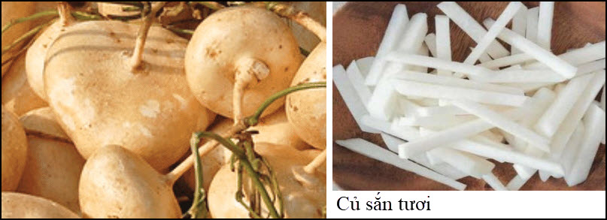
Tôi để chữ màu den từ đây.

Những điểm đúng
- Về dinh dưỡng và hệ tiêu hóa: Củ đậu (Pachyrhizus erosus) chứa nhiều nước, chất xơ và inulin – một loại prebiotic không tiêu hóa được, giúp nuôi vi sinh vật có lợi trong ruột. Tác dụng làm mềm phân và ngừa táo bón là đúng.
- Về hệ miễn dịch và chống oxy hóa: Củ đậu có chứa vitamin C, một chất chống oxy hóa mạnh. Có thể có một lượng nhỏ vitamin E, selenium và beta-carotene, nhưng không phải là nguồn dồi dào. Rau củ nào cũng có hết, hoặc ít hoặc nhiểu.
- Về tuần hoàn và huyết áp: Kali (potassium) trong củ đậu có thể giúp giãn mạch và hạ huyết áp.
- Về dược học cổ truyền: Tên gọi “Liang Shu” và “Di-gua” là có thật trong y học cổ truyền Trung Hoa. Mô tả vị ngọt, tính hàn, quy kinh Vị là đúng theo Đông y. Hạt có độc, vị đắng, tính ấm, quy kinh Phế – phù hợp với mô tả trong dược học cổ truyền. Dược học cổ truyền Trung Quốc (TCM): Đúng về mô tả củ đậu trong Đông y: vị ngọt, tính hàn, có tác dụng sinh tân dịch (nước bọt), giải khát, hạ đường huyết. Hạt: vị đắng, có độc tính, quy phế – được ghi nhận trong y thư cổ.
- Về độc tính và rotenone: Rotenone là chất độc tự nhiên có trong hạt và lá củ đậu, dùng làm thuốc trừ sâu. USDA đã loại bỏ rotenone khỏi danh mục thuốc trừ sâu được phép dùng từ năm 2005 là chính xác.

Những điểm sai (nghe theo có khi nguy hiểm)
- Củ đậu chứa “rất nhiều” chất xơ dinh dưỡng: Thực tế, hàm lượng chất xơ trong củ đậu là khiêm tốn – khoảng 0.9g/100g. Không thể gọi là “rất nhiều”.
- Vitamin E, selenium, beta-carotene: Củ đậu có thể chứa một lượng nhỏ các chất này, nhưng không phải là nguồn chính. Việc khẳng định “nhiều” là chưa chính xác. Củ đậu có vitamin C khá nhiều, nhưng hàm lượng vitamin E, selenium, beta-carotene gần như không đáng kể. Do đó nói “giúp kích hoạt hệ miễn dịch nhờ vitamin C, E, selenium, beta-carotene” là phóng đại, và sai
- Hạt củ đậu trị tiểu đường, nghiện rượu, ghẻ ngứa: Đây là thông tin dân gian, chưa có bằng chứng khoa học rõ ràng. Đặc biệt, hạt củ đậu có độc, không nên dùng trực tiếp để ăn hay làm thuốc nếu chưa qua xử lý an toàn.
- Dùng hạt củ đậu làm mỹ phẩm: Việc dùng củ đậu tươi để đắp mặt là phổ biến, nhưng dùng hạt (có chứa rotenone) để làm mỹ phẩm là nguy hiểm, cần cảnh báo rõ ràng.
- Củ đậu trị tiểu đường: Chưa có bằng chứng y học hiện đại. Đông y có dùng củ đậu để “tiêu khát”, nhưng không có nghiên cứu lâm sàng chứng minh tác dụng trị tiểu đường.
- Trị nghiện rượu bằng củ đậu: Không có bằng chứng khoa học. Đây chỉ là kinh nghiệm dân gian, chưa có xác nhận y học.
- Trị ghẻ ngứa bằng hạt củ đậu + lưu huỳnh ngâm rượu: Nguy hiểm. Hạt củ đậu chứa rotenone độc, có thể gây ngộ độc da và toàn thân nếu dùng sai cách. Phương pháp dân gian này không an toàn, không nên áp dụng.
- Khả năng “loại rotenone khỏi hạt để làm thực phẩm cho người”: Chưa có cách nào hết.Dù rang, nấu có thể giảm rotenone, nhưng vẫn không đạt mức an toàn. Vì vậy, hạt củ đậu hiện nay tuyệt đối không dùng làm thực phẩm.
- Thông tin về protein trong hạt: Thành phần acid amin có thể cân bằng, nhưng vì hạt có độc, không thể dùng như nguồn protein thực phẩm. đại.

----------
Chọc cho vui. Bạn nào khoái viết chữ kiểu Bùi Hiền hay kiểu mới hơn là CVNSS4.0.thì đừng có đọc. Nếu đọc thì đừng nói tiếng Dan Mạch.
From: <dien-dan-quoc-noi-quoc-ngoai@googlegroups.com> On Behalf Of Tu Binh Tran
Sent: Friday, August 29, 2025 1:56 SA
Subject: [QUOCNOI-QUOCNGOAI] Re: [DIENDANQUOCGIA] Vv TIENG VIET TAI HAI NGOAI - TCDV.

Chữ Quốc Ngữ (CQN) được sáng tạo từ năm 1651 nhưng hơn 200 năm sau cũng chẳng mấy ai dùng, ngoại trừ một số giáo sĩ và giáo dân.
Truyện Kiều của đại thi hào Nguyễn Du, sáng tác vào những năm 1800, viết bằng chữ Nôm. Và cũng chưa có bằng chứng lịch sử nào cho thấy cụ Nguyễn Du biết viết CQN.
Đến cuối thế kỷ 19, thực dân Pháp đô hộ toàn cõi Việt Nam và thi hành nhiều chính sách cưỡng ép thay thế chữ Hán Nôm bằng CQN thì từ đó CQN mới có nhiều học.
Và để học viết được CQN, nhiều người cũng phải mất vài tuần hoặc vài tháng mới nắm vững quy tắt CQN.
Chữ VN Song Song 4.0 (CVNSS4.0) ra đời chỉ hơn 5 năm, không bắt ép ai học, chưa có cơ quan nhà nước nào khuyến khích học, nhưng tương lai của nó đã khởi sắc.
Hiện nay, nhiều người học và viết chữ Việt 4.0 tại nhóm "Tôi Yêu Chữ Việt 4.0" trên Facebook:
https://www.facebook.com/groups/ToiYeuChuViet4.0
Tiêu biểu, Phây búc của 5 người sau đây, thời gian qua, đều đặn đăng các bài văn thơ hoặc video bằng 2 kiểu chữ: CQN và CVNSS4.0 hoặc các bài quảng bá cho CVNSS4.0.
Ghi chú: Email còn cho 5 cái link tôi không trích ra
Trần Tư Bình (Tu Binh Tran)
tubinhtran@gmail.com
…………
HCD: Chắc các bạn cũng như tôi không biết cái gọi là CVNSS4.0. là cái gì, do đó tôi tìm thử thì hình như là cái nầy đây:
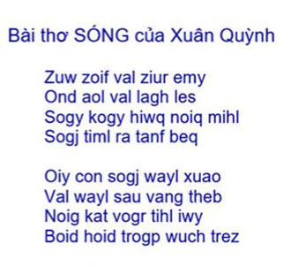
Kiều Thăm Mộ Đạm Tiên (10 câu)
1.Trăm năm trong cõi người ta,
Chữ tài chữ mệnh khéo là ghét nhau.
Trải qua một cuộc bể dâu,
Những điều trông thấy mà đau đớn lòng.
5.Lạ gì bỉ sắc tư phong,
Trời xanh quen thói má hồng đánh ghen.
Cảo thơm lần giở trước đèn,
Phong tình cổ lục còn truyền sử xanh.
Rằng năm Gia Tĩnh triều Minh,
10.Bốn phương phẳng lặng, hai kinh vững vàng.
--------
Đoạn đầu Truyện Kiều bằng CQN và CVNSS4.0:
Tramo namo trogp cois wujk ta,
Chuw tail chuw mehf keoj lal get nhau.
Traiz qa motf cusf beq zauy,
Nhugw diwd trogy thayb mal dau donx logl.
Lar jil biz sacx tuo fogp,
Troik xahp qen thoij maj hogd dahj gen.
Caoz thomo land jov trusx denl,
Fogp tihl coj lucr conl tryld suv xahp.
---------
Tôi đổi những câu đầu truyện Kiều ra chữ Bùi Hiền như sau:
Kiều Wăm Mộ Dạm Tiên (Kâu 1-244)
1.Căm năm coq kõi qười ta,
Cữ tài cữ mện' xéo là gét n'au.
Cải kua một kuộk bể zâu,
N'ữq diều côq wấy mà dau dớn lòq.
5.Lạ zì bỉ sắk tư foq,
Cời xan' kuen wói má hồq dán' gen.
Kảo wơm lần zở cướk dèn,
Foq tìn' kổ lụk kòn cuyền sử xan'.
Zằq năm Za Tĩn' ciều Min',
10.Bốn fươq fẳq lặq, hai kin' vữq vàq.

Té ra chữ Bùi Hiền khác với chữ CVNSS4.0
Thiệt là “đâu cái điền” điên cái đầu.
Thắc mắc: “Quốc ngữ là chữ nước ta” tới nay đã quá đẹp quá quen thuộc rồi. Nay đề cao chữ CVNSS4.0 bắt trẻ con người lớn học để làm gì, háo danh chăng?
Kính mời chư bằng hữu góp ý kiến.

-----===<o0o>===-----

